 |  | 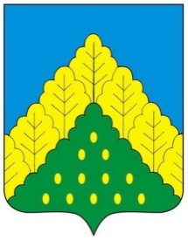
ЧĂВАШ РЕСПУБЛИКИН  КОМСОМОЛЬСКИ  МУНИЦИПАЛЛĂ ОКРУГĔН  АДМИНИСТРАЦИЙĔ  ЙЫШẰНУ  08.09.2023 ç. № 1013  Комсомольски ялĕ |  |  |  | АДМИНИСТРАЦИЯ  КОМСОМОЛЬСКОГО  МУНИЦИПАЛЬНОГО ОКРУГА  ЧУВАШСКОЙ РЕСПУБЛИКИ  ПОСТАНОВЛЕНИЕ  08.09.2023 г. № 1013  село Комсомольское
 | О внесении изменений в постановление администрации Комсомольского муниципального округа Чувашской Республики от 16.06.2023 №692 «О проведении открытого конкурса на право заключения концессионного соглашения в отношении объектов водоснабжения и водоотведения Комсомольского муниципального округа Чувашской Республики, находящихся на территории Комсомольского территориального отдела»
Администрация Комсомольского муниципального округа Чувашской Республики п о с т а н о в л я е т :
В составе комиссии, утвержденном постановлением администрации Комсомольского муниципального округа Чувашской Республики от 16.06.2023 №692 «О проведении открытого конкурса на право заключения концессионного соглашения в отношении объектов водоснабжения и водоотведения Комсомольского муниципального округа Чувашской Республики, находящихся на территории Комсомольского территориального отдела» (с изменениями, внесенными постановлениями администрации Комсомольского муниципального округа Чувашской Республики от 22.08.2023 г. №950), должность Раськина Н.Н. изложить в следующей редакции: «Глава Комсомольского муниципального округа Чувашской Республики».

Глава Комсомольского
муниципального округа Н.Н. Раськин

